JEECG 3.4.1 beta升级日志：   
  
————————————————————————————————————————   
version: jeecg-framework-3.4.1.beta   
date:     2013-11-17   
作者:     张代浩  
联系邮箱: [scott@jeecg.com](mailto:scott@jeecg.com)  
————————————————————————————————————————   
  
[OnLine Coding]-在线代码生成  
[OnLine Coding]-数据库生成表单  
[系统功能]菜单和操作权限自动加载  
[系统功能]集成ckfinder+ckeditor,增加例子  
[系统功能] 增加一个地域管理  
[系统功能]webservice集成方案和实施  
[系统功能] 定时任务管理  
[系统功能]Excel导出添加模板导出,及其实例  
[ui库]增加ckfinder和ckeditor标签  
  
功能增强  
[系统功能]重写了导入功能,提供关联导入和一对多,图片导入的支持,增加对excel2007导入  
[系统功能] 增加ClientManager 用户管理在线用户，修复上传问题和在线用户统计问题  
[ui库]查询框的自动完成属性  
[ui库]treegrid添加了展开第一个节点的选项  
[系统功能]添加公共分页方法(非easyui)  
rest例子  
实战图像报表例子  
  
  
BUG修复  
[系统功能]表单配置-只有表的物理字段修改了，才让用户同步数据库  
[系统功能]多层弹出的遮罩消失问题&&图片附件预览功能修复  
[系统功能]动态报表配置--录入界面选中序号下的checkbox时报错  
[系统功能]修改了result的拼写错误  
[ui库]datagrid的分页设置bug  
[ui库]修改了datagrid不能关联查询的bug  
[ui库]修复treegrid的onclick事件的bug  
[OnLine Coding]字典标签增加text类型，支持文本显示字典值  
[OnLine Coding]将一对多明细数据的持久化策略改为 增删改  
[OnLine Coding]一对多中将明细数据的id传递到后台  
[系统功能]点击菜单链接时在火狐浏览器发生两次请求  
[系统功能]解决jetty上传路径问题  
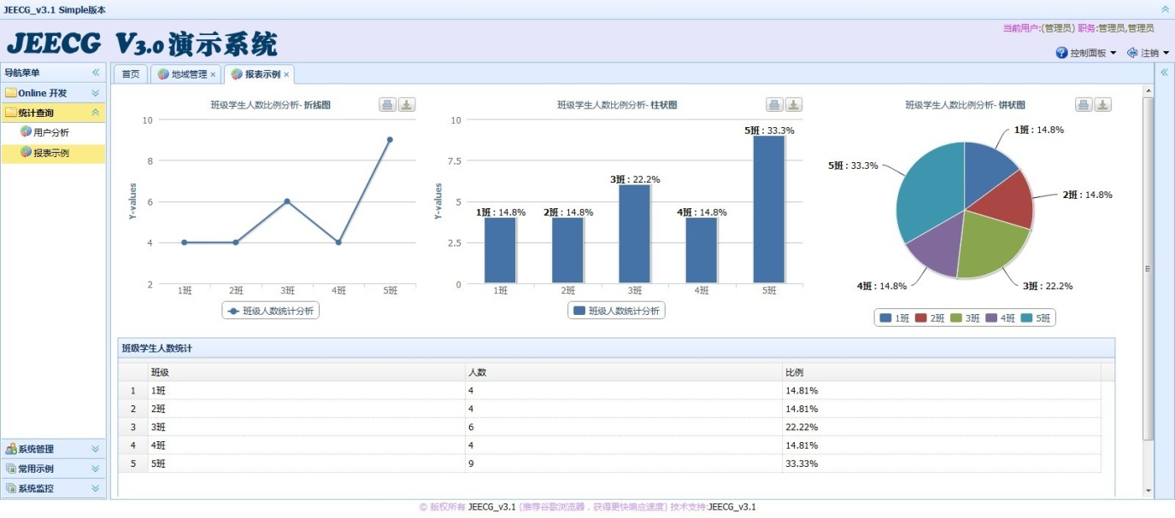   
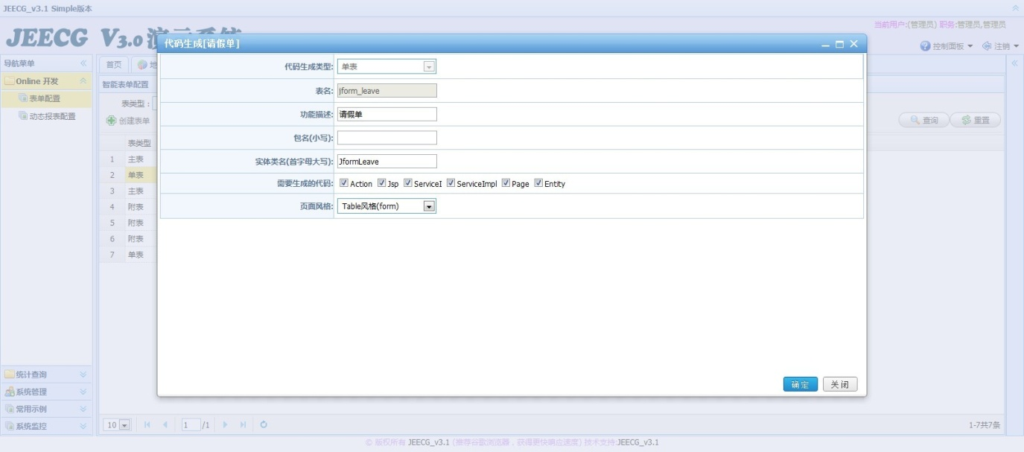   
  
**下载地址：**  <https://code.csdn.net/zhangdaiscott/JEECG>  
**下载方法：**按照下图点击下载即可

**参与：**http://www.jeecg.org/forum.php?mod=viewthread&tid=272&extra=page%3D1  
  
